Анкета животного без владельца от 11.03.2025 г.

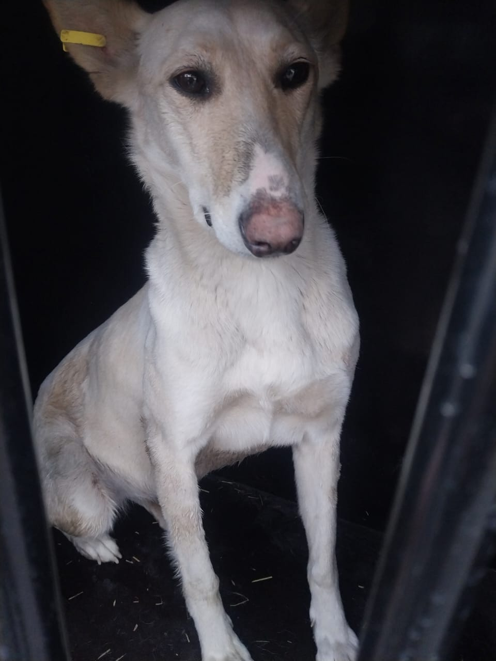 | Дата отлова, место (район, улица) | 11.03.2025 г.  г.Изобильный, пос.Сах.завод,10
 | Вид, пол животного | Сука
 | Окрас животного | Бело-рыжая
 | Инд. номер/маркировка животного
 | Дата операции

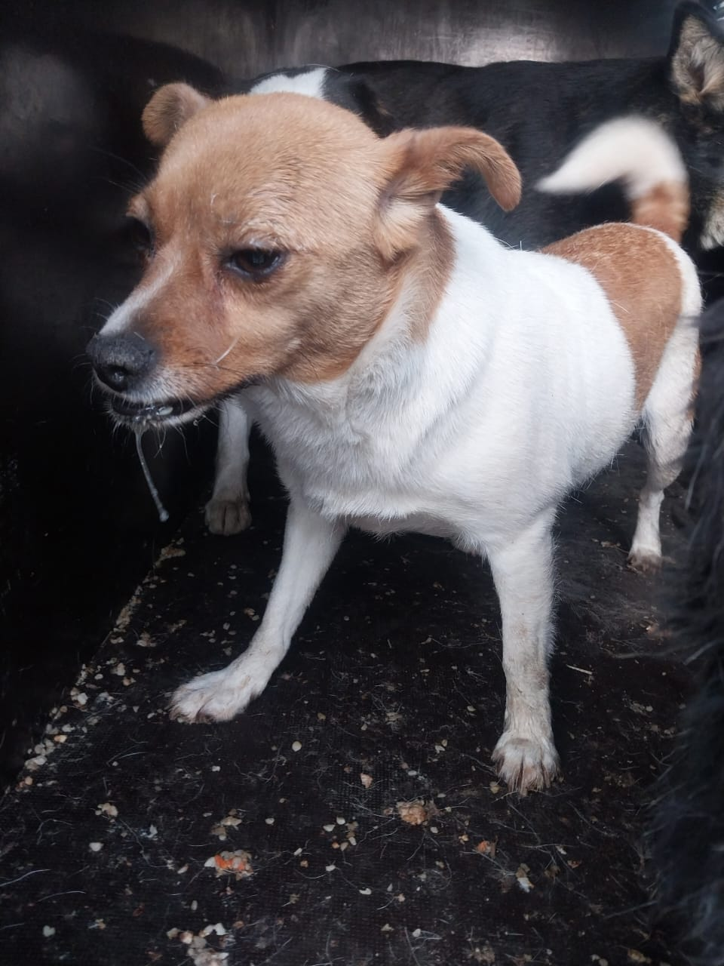 | Дата отлова, место (район, улица) | 11.03.2025 г.  г.Изобильный, ул.Р.Люксембург, 7
 | Вид, пол животного | Сука
 | Окрас животного | Бело-рыжая
 | Инд. номер/маркировка животного
 | Дата операции

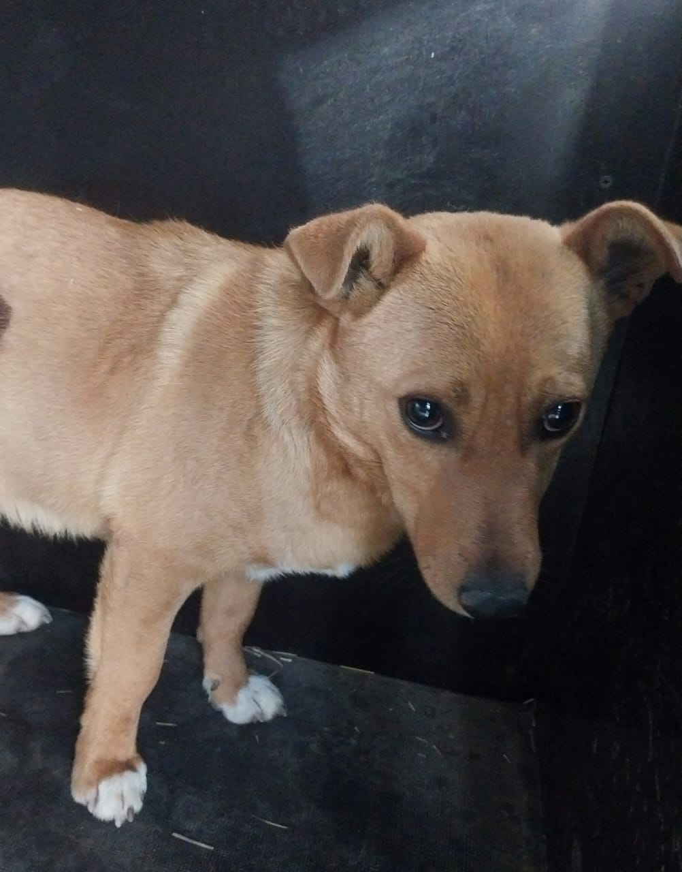 | Дата отлова, место (район, улица) | 11.03.2025 г.  г.Изобиьный, ул.Р.Люксембург,7
 | Вид, пол животного | Кобель
 | Окрас животного | Рыжий
 | Инд. номер/маркировка животного
 | Дата операции

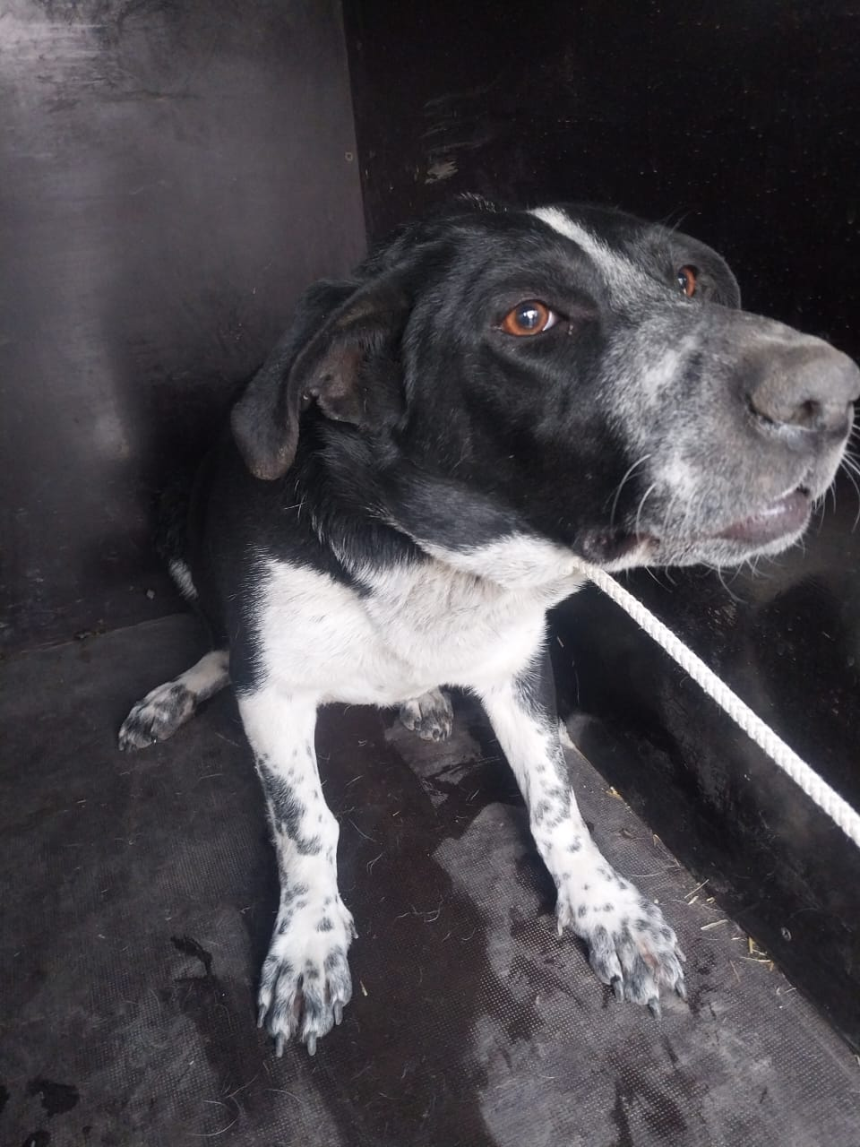 | Дата отлова, место (район, улица) | 11.03.2025 г.  г.Ставрополь, ул.Южная,103
 | Вид, пол животного | Сука
 | Окрас животного | Черно-белая
 | Инд. номер/маркировка животного
 | Дата операции

